Thư viện ĐH Quốc gia có nhu cầu tin học hóa việc quản lý thư viện. Công việc hàng ngày của thư viện liên quan tới việc quản lý sách, độc giả, mượn/ trả sách. Thư viện hiện nay có hàng ngàn đầu sách với nhiều quyển khác nhau. Hàng tuần, nhân viên thư viện kiểm tra số lượng tồn của những đầu sách, nếu số lượng tồn dưới mức quy định, nhân viên sẽ làm phiếu nhập ghi nhận ngày lập, tên các đầu sách cần nhập, số lượng quyển cần nhập của mỗi đầu sách .Nhân viên lập phiếu nhập phải quyết định từng đầu sách trong phiếu nhập này sẽ do nhà XB nào nhập về và liên hệ thảo luận với họ về đơn giá, ngày giao hàng bằng email hoặc fax hoặc số điện thoại. Chỉ khi phiếu nhập được giám đốc duyệt, nhân viên lập phiếu nhập mới được tiền hành đặt hàng chính thức. Khi một nhà cung cấp trong phiếu nhập giao các đầu sách đã được đặt, nhân viên giao nhận của thư viên dựa vào mã phiếu nhập để tìm ra một phiếu nhập chứa các đầu sách được giao tương ứng, nếu đủ số lượng và ngày thực giao có không quá hạn sao với ngày giao hàng đã đàm phán, nhân viên giao nhận lập phiếu giao hàng xác nhận mình đã nhận hàng đầy đủ của vào ngày thực giao từ nhà cung cấp. Mỗi quyển sách trong thư viện sẽ có 1 số thứ tự quyển để phân biệt với các quyển khác trong cùng 1 đầu sách. Khi độc giả mượn sách, độc giả phải hoàn thành phiếu mượn sách gồm thông tin của độc giả, ngày mượn và các quyển sách muốn mượn và ngày trả của từng quyển sách. Tùy vào loại độc giả mà số lượng sách được mượn khác nhau. Tùy vào đầu sách, số ngày mượn khác nhau. Khi trả sách, độc giả đem sách, nhân viên thư viện sẽ kiểm tra ngày trả có quá qui định hay không, nếu có thì độc giả sẽ phải nộp phạt theo qui định. Các thông tin này sẽ được ghi nhận trong phiếu trả sách. Lưu ý cho phép độc giả trả các quyển sách được mượn ở các lần khác nhau trong 1 lần trả.

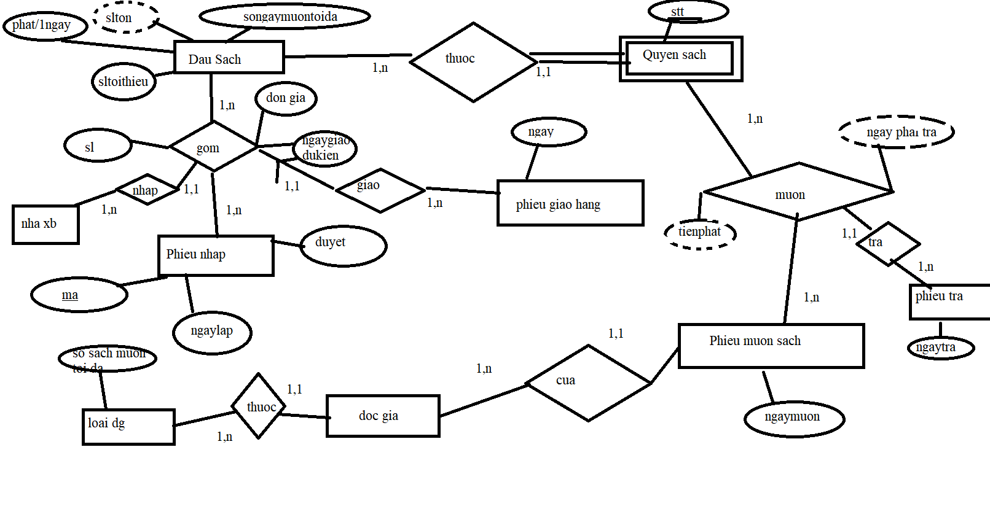

Liên đoàn bóng đá thế giới cần xây dựng 1 CSDL để quản lý các trận bóng đá giao hữu của các đội tuyển quốc gia. Mỗi đội tuyển quốc gia cần lưu các thông tin như sau: mỗi đội tuyển có mã đội duy nhất, tên đội, mỗi đội tuyển có nhiều cầu thủ và thành viên trong ban huấn luyện (gọi chung là thành viên). Mỗi thành viên cần quản lý những thông tin như sau: mã thành viên, họ tên, năm sinh, sở trường. Mã thành viên chỉ phân biệt được các thành viên trong cùng 1 đội tuyển. Nếu thành viên này là cầu thủ thì có một số áo. Nếu thành viên là 1 người trong ban huấn luyện thì có thêm thông tin quốc tịch. Mỗi đội bóng phải có 1 huấn luyện viên trưởng, huấn luyện viên trưởng này là 1 thành viên trong ban huấn luyện. Mỗi trận đấu diễn ra cần lưu lại mã trận đấu, ngày diễn ra trận đấu, thông tin hai đội tham gia (đội nhà, đội khách), màu áo thi đấu của mỗi đội, sân vận động diễn ra trận đấu. Cần ghi nhận lại danh sách các cầu thủ của mỗi đội tham gia trận đấu, vị trí thi đấu tương ứng của cầu thủ trong trận đấu (thủ môn, hậu vệ, tiền vệ, trung vệ, tiền đạo).Mỗi cầu thủ có thể tham gia trận đấu từ đội hình xuất phát hoặc vào sân từ ghế dự bị. Cần lưu lại danh sách các bàn thắng, thẻ phạt của mỗi trận đấu. Thông tin bàn thắng hoặc thẻ phạt cần ghi nhận lại do cầu thủ nào ghi/bị phạt, thời gian ghi bàn/ bị phạt. Với mỗi bàn thắng cần ghi rõ ghi bàn hay phản lưới nhà. Với thẻ phạt cần ghi nhận loại thẻ (thẻ vàng, thẻ đỏ).

